โครงสร้างคณะกรรมการมูลนิธิพัฒนาคนพิการไทย
ที่ปรึกษา
นายชูศักดิ์ จันทยานนท์
นายสำเริง วิระชะนัง


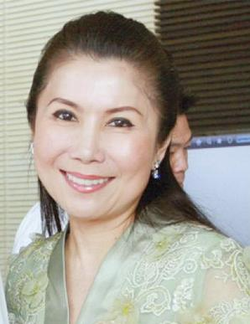
ประธานกรรมการ
นางสาวกัญจนา ศิลปอาชา

รองประธานกรรมการ
นางขนิษฐา เทวินทรภักติ

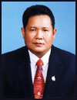
กรรมการ
นายศุภชีพ ดิษเทศ
กรรมการ
นายนิกร จำนง


กรรมการ
นายสุภรธรรม มงคลสวัสดิ์
กรรมการ:นายแพทย์สุพรรณ ศรีธรรมมา
อธิบดีกรมการแพทย์
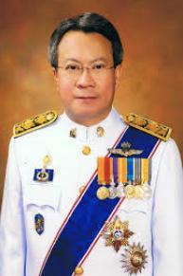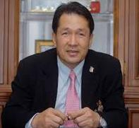
กรรมการ:นายกมล รอดคล้าย
เลขาธิการคณะกรรมการการศึกษาขั้นพื้นฐาน
กรรมการ:ดร.พัฒนาชาติ กฤดิบวร
อธิบดีกรมพลศึกษา
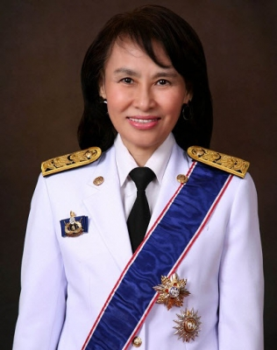
กรรมการ:นางนภา เศรษฐกร
อธิบดีกรมส่งเริมและพัฒนาคุณภาพชีวิตคนพิการชีวิตคนพิการ
กรรมการ และเหรัญญิก
นายธีรวัฒน์ ศรีปฐมสวัสดิ์
กรรมการ และเลขาธิการ
นายวีระศักดิ์ โควสุรัตน์



